Лабораторная работа №2

1. минимальной единицы хранения информации – бит

бит - 1 бит информации — символ или сигнал, который может принимать два значения: включено или выключено, да или нет, высокий или низкий, заряженный или незаряженный; в двоичной системе исчисления это 1 (единица) или 0 (ноль). Это минимальное количество информации, которое необходимо для ликвидации минимальной неопределенности.

Сектор диска — минимальная адресуемая единица хранения информации на дисковых запоминающих устройствах (НЖМД, дискета, CD). Является частью дорожки диска. Первоначально у большинства устройств размер сектора составляет 512 байт (например, у жестких и гибких дисков), либо 2048 байт (например, у оптических дисков).

1. 0 и 1.
2. 8 битов.
3. Таблица перевода в 10, 2, 8 и 16 системы

|  |  |  |  |
| --- | --- | --- | --- |
| **10** | **2** | **8** | **16** |
| 0 | 0 | 0 | 0 |
| 1 | 1 | 1 | 1 |
| 2 | 10 | 2 | 2 |
| 3 | 11 | 3 | 3 |
| 4 | 100 | 4 | 4 |
| 5 | 101 | 5 | 5 |
| 6 | 110 | 6 | 6 |
| 7 | 111 | 7 | 7 |
| 8 | 1000 | 10 | 8 |
| 9 | 1001 | 11 | 9 |
| 10 | 1010 | 12 | a |
| 11 | 1011 | 13 | b |
| 12 | 1100 | 14 | c |
| 13 | 1101 | 15 | d |
| 14 | 1110 | 16 | e |
| 15 | 1111 | 17 | f |
| 16 | 10000 | 20 | 10 |
| 17 | 10001 | 21 | 11 |
| 18 | 10010 | 22 | 12 |
| 19 | 10011 | 23 | 13 |
| 20 | 10100 | 24 | 14 |

/* UTF-8

* YakubitskyAlexey2006

* ЯкубицкийАлексей2006

* Якубицкий2006Alexey

*/

/* windows-1251 - 16-ричное представление

* 59616b75626974736b79416c65786579323030360a

* dfeaf3e1e8f6eae8e9c0ebe5eaf1e5e932303036

* dfeaf3e1e8f6eae8e932303036416c65786579

*/

/* UTF-8 - 16-ричное представление

* 59616b75626974736b79416c6578657932303036

* 090d0ad0afd0bad183d0b1d0b8d186d0bad0b8d0b9d090d0bbd0b5d0bad181d0b5d0b9323030360d0a

* d0afd0bad183d0b1d0b8d186d0bad0b8d0b932303036416c65786579

*/

/* UTF-16 - 16-ричное представление

* 00590061006b00750062006900740073006b00790041006c00650078006500790032003000300036

* 042f043a0443043104380446043a043804390410043b0435043a0441043504390032003000300036

* 042f043a0443043104380446043a0438043900320030003000360041006c0065007800650079

*/

16) в кодировке windows-1251

17) разница кодов составляет 32 значения в десятичной и 20 значений в 16 системах счисления (значение кодировки прописной на 32(10) < чем значение кодировки строчной буквы)

Лабораторная работы №3

X – ‘a’

Y – ‘л’

Z – ‘7’

1. 32 значения
2. 32 значения
3. №55
4. Псевдокод

1)НАЧАЛО

ПРИСВОИТЬ буква = ‘X’

ЕСЛИ буква есть в таблице ТО

ВЫЧИСЛИТЬ кодПрописной = значение в таблице win1251

ВЫЧИСЛИТЬ кодСтрочной = значение в таблице win1251

ВЫЧИСЛИТЬ разница = кодСтрочной – кодПрописной

ВЫВЕСТИ разница

ИНАЧЕ

ВЫВЕСТИ ‘в таблице нет такого символа’

КОНЕЦ

2)НАЧАЛО

ПРИСВОИТЬ буква = ‘Y’

ЕСЛИ буква есть в таблице ТО

ВЫЧИСЛИТЬ кодПрописной = значение в таблице win1251

ВЫЧИСЛИТЬ кодСтрочной = значение в таблице win1251

ВЫЧИСЛИТЬ разница = кодСтрочной – кодПрописной

ВЫВЕСТИ разница

ИНАЧЕ

ВЫВЕСТИ ‘в таблице нет такого символа’

КОНЕЦ

3)НАЧАЛО

ПРИСВОИТЬ Цифра = ‘Z’

ПРИСВОИТЬ кодНуля = 48

ЕСЛИ буква цифра в таблице ТО

ПРИСВОИТЬ кодСимвола = кодНуля + Z

ВЫВЕСТИ кодСимвола

КОНЕЦ

4. Словесно

1, 2)Начало

Определить символ

Определить код символа в таблице цшт1251 в прописном и строчном варианте

Вывести разницу между строчным и прописным кодом символа таблицы

Конец

3)Начало

Определить символ

Если это цифра то вывести 48 + цифра

Конец

1. Начало

Ввести символ symbol

Ввести вариант действия

Если вариант равен 4 то закончить выполнение программы

Если вариант равен 1 то:

Если код символа >= 65 и <= 122

Вывести ‘разница кодов строчного и прописного = 32’

Иначе введен неверный символ – вывести ошибку

Если вариант равен 2 то:

Если код символа <= -1 и >= -64

Вывести ‘разница кодов строчного и прописного = 32’

Иначе введен неверный символ – вывести ошибку

Если вариант равен 3 то:

Если код символа <= 48 и >= 57

Вывести код числа

Иначе введен неверный символ – вывести ошибку

Конец

НАЧАЛО

ВВЕСТИ symbol

ВВЕСТИ variant

ЕСЛИ variant = 4

КОНЕЦ

ЕСЛИ variant = 1

ЕСЛИ код символа >= 64 И <= 122

ВЫВОД код symbol

ВЫВОД разница в кодах прописного и строчного символа

ИНАЧЕ

ВЫВОД ‘неверный символ’

ЕСЛИ variant = 2

ЕСЛИ код символа <= -1 И >= -64

ВЫВОД код symbol

ВЫВОД разница в кодах прописного и строчного символа

ИНАЧЕ

ВЫВОД ‘неверный символ’

ЕСЛИ variant = 3

ЕСЛИ код символа >= 48 И <= 57

ВЫВОД код symbol

ИНАЧЕ

ВЫВОД ‘нет такой цифры’

ИНАЧЕ

ВЫВОД ‘ошибка’

ЕСЛИ variant != 4

КОНЕЦ

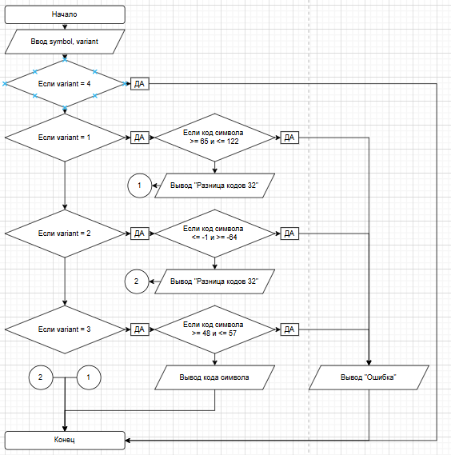

Лабораторная работа №4

2) добавить ввод массива символов symbols

В цикле перебрать каждый символ массива

Для каждой вариации выполнить действие соответствуещее варианту

3) Входные данные:

Массив символов symbols

Символ variant

5) Входные данные модуля:

Символ symbol

Выводные данные отсутствуют

Назначение:

Найти код символа или разницу между прописной и заглавной буквой если это буква

Алгоритм

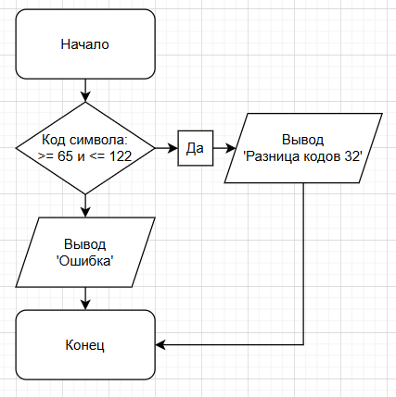

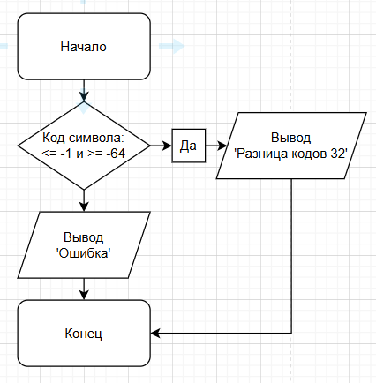

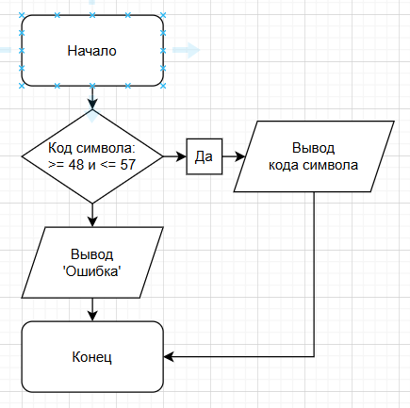

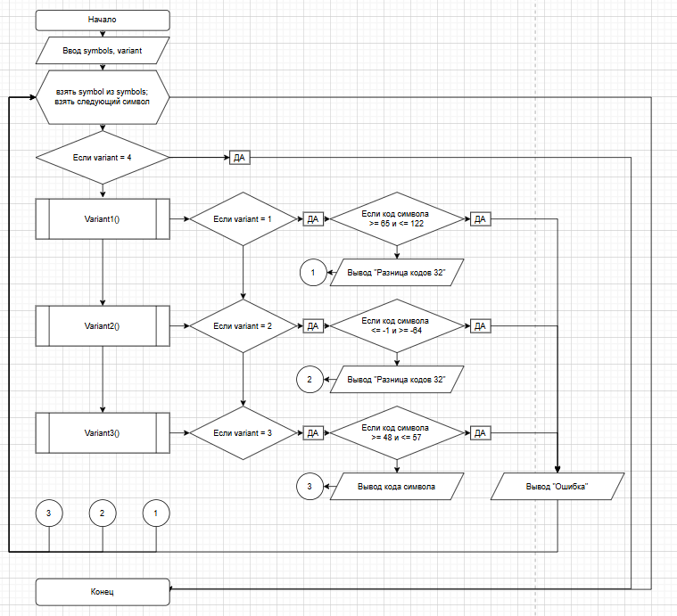

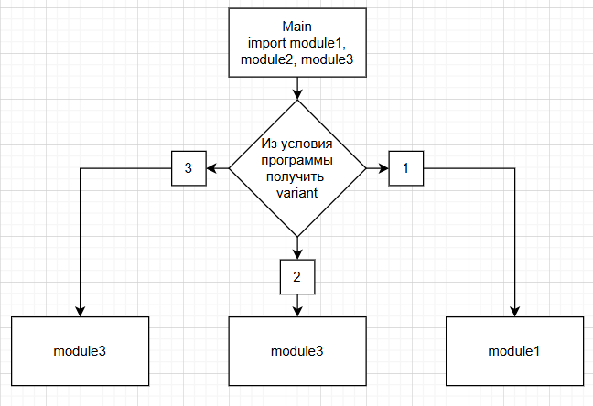

Выполнить модуль Main

По условию программы получить variant

Выполнить модуль соответствующий варианту variant

Лабораторная работа №6

5) usage: git [-v | --version] [-h | --help] [-C <path>] [-c <name>=<value>]

[--exec-path[=<path>]] [--html-path] [--man-path] [--info-path]

[-p | --paginate | -P | --no-pager] [--no-replace-objects] [--no-lazy-fetch]

[--no-optional-locks] [--no-advice] [--bare] [--git-dir=<path>]

[--work-tree=<path>] [--namespace=<name>] [--config-env=<name>=<envvar>]

<command> [<args>]

These are common Git commands used in various situations:

start a working area (see also: git help tutorial)

clone Clone a repository into a new directory

init Create an empty Git repository or reinitialize an existing one

work on the current change (see also: git help everyday)

add Add file contents to the index

mv Move or rename a file, a directory, or a symlink

restore Restore working tree files

rm Remove files from the working tree and from the index

examine the history and state (see also: git help revisions)

bisect Use binary search to find the commit that introduced a bug

diff Show changes between commits, commit and working tree, etc

grep Print lines matching a pattern

log Show commit logs

show Show various types of objects

status Show the working tree status

grow, mark and tweak your common history

branch List, create, or delete branches

commit Record changes to the repository

merge Join two or more development histories together

rebase Reapply commits on top of another base tip

reset Reset current HEAD to the specified state

switch Switch branches

tag Create, list, delete or verify a tag object signed with GPG

collaborate (see also: git help workflows)

fetch Download objects and refs from another repository

pull Fetch from and integrate with another repository or a local branch

push Update remote refs along with associated objects

6)Создать директорию

Открыть в ней консоль

Прописать команду git init

9)не заметил изменений

11)текущая ветка

Отсутствие предыдущих коммитов

Неотслеживаемые файлы

13)

[master (root-commit) 675025e] test

1 file changed, 1 insertion(+)

create mode 100644 hello.txt